​
Řízení lidských zdrojů – Personální útvar

DĚTSKÉ LETNÍ TÁBORY 2017
Řízení lidských zdrojů - Personální útvar ČT Praha ve spolupráci s Nezávislou odborovou organizací budou v roce 2017 v letních měsících o školních prázdninách pořádat letní dětské tábory a to na stejných místech jako v předcházejících letech. Jedná se o:
1/ Rekreační střediskO Tišina
Jde o letní dětský tábor, který se nachází uprostřed lesů u městečka Kralovice a vesničky Kožlany, cca 80 km od Prahy.

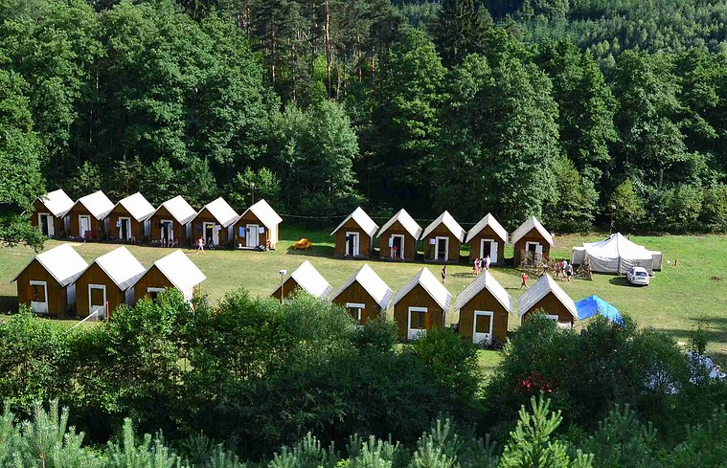 | 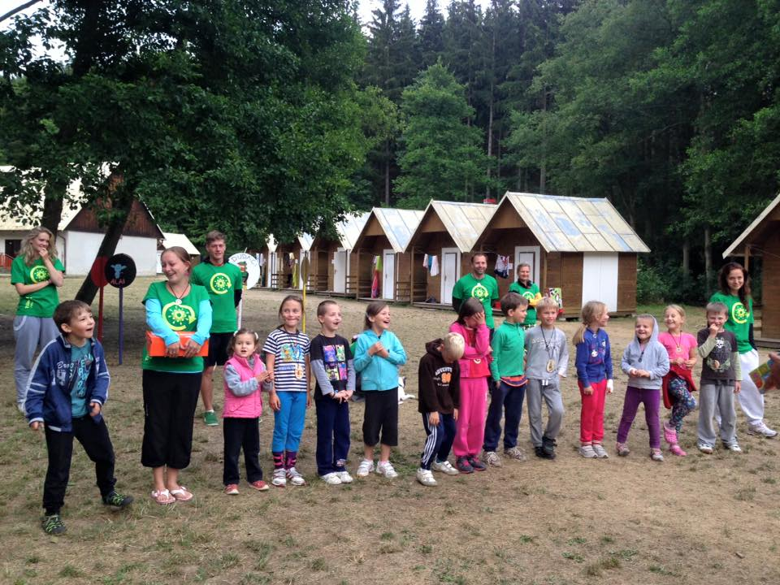  Informace pro zaměstnance -  Informace pro zaměstnance

Letní dětský tábor je určen pro děti ve věku od 7 do 15 let (dovršených v roce 2017). Letní dětské tábory v RS Tišina proběhnou ve dvou turnusech a to v následujících termínech:
1) od 1. 7. 2017 do 16. 7. 2017 dva souběžné turnusy /a)stabilní tábor pro 50 dětí b) cyklo tábor pro 50 dětí/
2) od 16. 7. 2017 do 31. 7. 2017 /stabilní tábor pro 100 dětí/
Bližší informace najdete na: www.teletabor.cz ; http://www.facebook.com/tisina2; http://cyklotabor.webnode.cz/

Děti zaměstnanců ČT bude možné přihlásit od 15. 1. 2017 do naplnění celkové kapacity jednotlivých turnusů a to zde: ZÁVAZNÁ PŘIHLÁŠKA NA LDT 2017.doc . Od 16. 3. 2017 budou volná místa nabídnuta externím dětem.
Ceny poukazů pro LDT RS TIŠINA 2017
Zaměstnanec ČT | Zaměstnanec ČT a člen NOO | Externí zájemce
3850,-- | 3100,-- | 6450,--

2/ Vodácký putovní tábor VLTAVA 2017
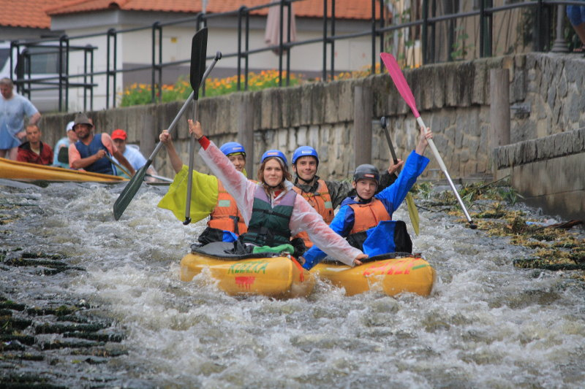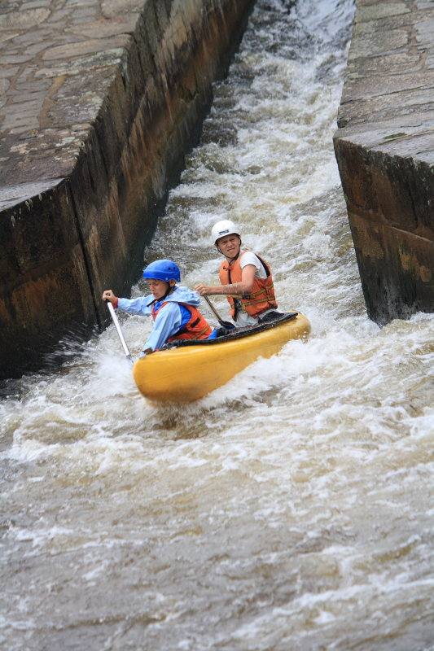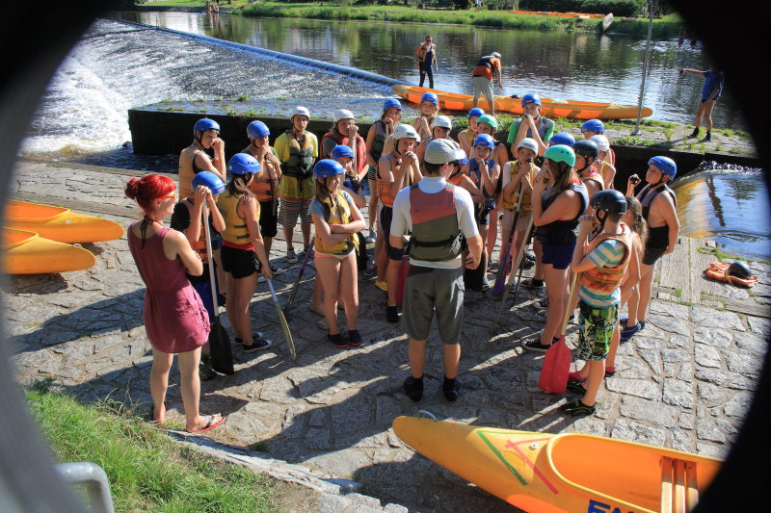

Jde o tradiční vodácký putovní tábor po řece Vltavě ze Soumarského Mostu do Boršova nad Vltavou, který proběhne ve dvou následujících termínech:
1/ od 1. 7. 2017 do 14. 7. 2017 2/ od 16. 7. 2017 do 29. 7. 2017.

Vodácký tábor je určen pro děti ve věku od 11 do 16 let (dovršených v roce 2017). Kapacita pro oba turnusy je 30 dětí.
U obou turnusů doporučujeme přihlásit děti co nejdříve a to do naplnění celkové kapacity jednotlivých běhů.
Podrobné informace najdete na www.cago.cz

Ceny poukazů pro LDT VLTAVA 2017:

Zaměstnanec ČT | Zaměstnanec ČT a člen NOO | Externí zájemce
2 370,-- Kč | 1 720,-- Kč | 4 900,-- Kč
----------------------------------------------------------------------------------------------------------------------------------------------------------------------------------------------------------------------------------------------------------------------------------------------------------------------------------------------------------------------------------------------------------------------------------
Řízení lidských zdrojů – Personální útvar – Antonín Lex, l. 7153, mobil 736 531 060, email: antonin.lex@ceskatelevize.cz

